Доброе утро, уважаемые родители!
Предлагаем Вам на сегодня тему дня:
«Мир лекарственных растений».

- Беседа: Расскажите детям о пользе лекарственных растений и о их применении в повседневной жизни.
- Сказка о растениях
Как чудесно лететь на облачке. Солнышко пригревает листочки, а под ним столько всего интересного! Но что это? Дождь? Но ведь небо ясное. Новая порция капель росы и … Чистик окончательно проснулся.
- Доброе утро, соня, - улыбаясь сказала мама, обрызгивая его росой.
- Доброе утро, мамочка, - позевывая ответил Чистик и услышал тихое хихиканье. Он посмотрел в ту сторону, откуда оно доносилось и увидел свою подружку ромашку Машу.
- Приветик! – помахала цветочками Маша. – Опять приснился тот же сон? Все летаешь в облаках?
- Ты себе не представляешь, какой это чудесный сон, - мечтательно сказал Чистик. – Вот бы и правда увидеть, что находится далеко-далеко за нашим полем, за лесом… Так и всю жизнь проживешь, не зная зачем..
- Как зачем? – удивилась ромашка. – Ты же знаешь, что чистотел очень полезное растение, как и ромашка.
- Это я сто раз слышал, что я полезный, от мамы. А мне хочется узнать об этом побольше. Увидеть тех, кому я помогаю. Услышать от них что-нибудь о себе.
- Ну ты размечтался, - засмеялась Маша.
- О чем вы здесь спорите? – раздался голосок и друзья увидели красивую бабочку, которая села на травку.
- Бирюсиночка, привет! – радостно поздоровался Чистик. – Как давно ты не прилетала, с прошлого лета!
- С прошлого лета? – удивилась Маша. – Но бабочки так долго не летают.
- Это другие не летают, а я немного особенная бабочка, - ответила загадочно Бирюсинка. В воздухе запахло тайной.
- Расскажи, пожалуйста, о себе, - попросили друзья.
- Хорошо, слушайте. Во-первых, я уже и не помню, сколько мне лет. Да-да! И не удивляйтесь. В моей истории еще и не такое услышите. В тот год, когда я появилась на свет, я летала по лесу, мне все было интересно. Вдруг погода испортилась, и я увидела избушку на курьих ножках. Окно было открыто, и я спряталась там от дождя. За столом сидела старушка и смотрела на меня. «Какая ты красивая! Такой ярко-бирюзовой бабочки я еще не видела! Жалко что ваш век короток… А хочешь жить долго-долго? Столько, сколько я проживу? – спросила она». Я посмотрела в ее добрые глаза и поняла, что она меня не обидит. И согласилась. Бабушка Ядвига сказал какое-то заклинание. Вокруг все засияло, меня закрутило-завертело, а когда все утихло, я подлетела к зеркалу и увидела, что стало немного больше и еще ярче, чем была! Так мы стали жить с Бабой Ягой, как ее раньше называли. А теперь мы живем не в избушке, а в коттедже. Бабушка большой знаток лечебных трав. У нас весь чердак завешен разными пучками. Кстати, и ваши друзья тоже есть. Чистотел и ромашка очень востребованы. Они часто используются для внешнего применения: растирания, всякие примочки, ванночки. А отвар ромашке очень полезен при простуде. А так же перед сном полезно пить – тогда спится лучше.
- Какая ты умная, столько всего знаешь, - удивились Чистик и Маша. – Вот бы нам посмотреть, как бабушка людей лечит.
Бирюсинка задумалась и сказала:
- Ждите меня здесь.
И улетела. Чистик грустно улыбнулся и сказал:
- Конечно мы будем здесь… Куда же мы денемся.
Прошло несколько минут томительного ожидания. И вдруг, вдалеке появилась бирюзовая точка, которая быстро приближалась.
- Урааа!!! – закричала Бирюсинка. – Бабуля помогла! Сейчас будем колдовать! А чего вы удивляетесь? Она все же Яга, правда об этом уже все забыли. Я вас возьму за листочки и повторяйте за мной:
Чук-чуки, чук-чуки,
Вылезайте корешки,
В ножки превращайтесь,
В путь-дорогу отправляйтесь!
Как только это было сказано, произошло чудо! Из-под земли вылезли два корешка, которые мгновенно превратились в ножки. Но сделать первые шаги было страшно. Бабочка их успокоила и протянула лапки:
- Держитесь за меня, а потом у вас и у самих все получится. Еще и наперегонки бегать будете.
Так и произошло. Первые шаги были робкие и несмелые. А потом Бирюсинка полетела вперед, а Чистик с Машей за ней.
- Это еще лучше, чем во сне! – закричал Чистик.
Через какое-то время они уже были в лесу около дома бабушки Ядвиги, которая стояла в дверях и приглашала их в комнату.
- Так это ты хотел знать, в чем твоя польза? – спросила бабушка у Чистика. – молодец. Хочу сказать, что и ты, и твоя подружка очень часто применяетесь и для профилактики и для лечения всяких кожных заболеваний. И косметических средств с вами очень много: кремы, лосьоны, шампуни и многое другое. И настоек с вами великое множество. Если хотите узнать подробнее, у меня есть много книг о лечебных травах. А еще можно обо всем узнать в интернете. – Друзья удивились, а бабушка продолжила, - А чего вы удивляетесь? Без него сейчас никуда.
Так началась дружба между Чистиком, Машей, Бирюсинкой и бабушкой Ядвигой. Они часто встречались и все больше узнавали о полезных растениях нашего края.

- Стихи и загадки о лекарственных растениях:

Лето теплое,
Лето красное!
Солнце доброе,
Солнце ясное!
Соком полнится
Зелена трава,
Собирать, сушить
Уж ее пора!
А вы травушку
Собирайте
Да на зимушку
Припасайте!
От болезни вас
Охранит она,
Вам здоровья даст,
Силушки сполна!

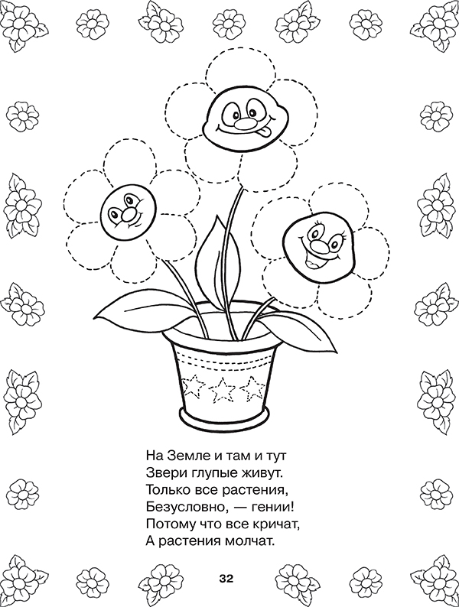

Такого модника как этот
Ещё не видела земля,
Он очень любит среди лета
В пуховой шапке щеголять.
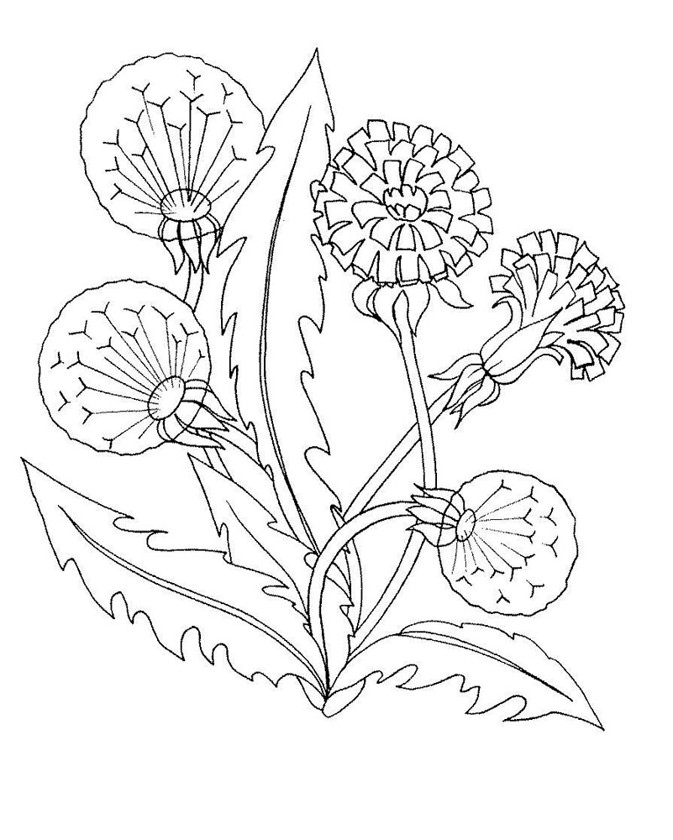

Растет зеленою стеной,
Ее обходят стороной,
Колючая и злая дива.
А как зовут траву?
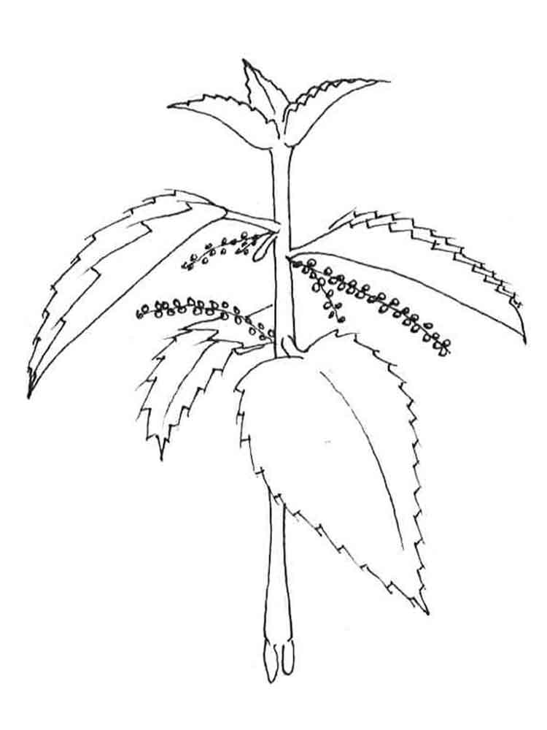

Вдоль дорожек его встретишь,
Ранки, ссадины излечишь,
Сорвешь листочек осторожно.
Кто нас излечит?
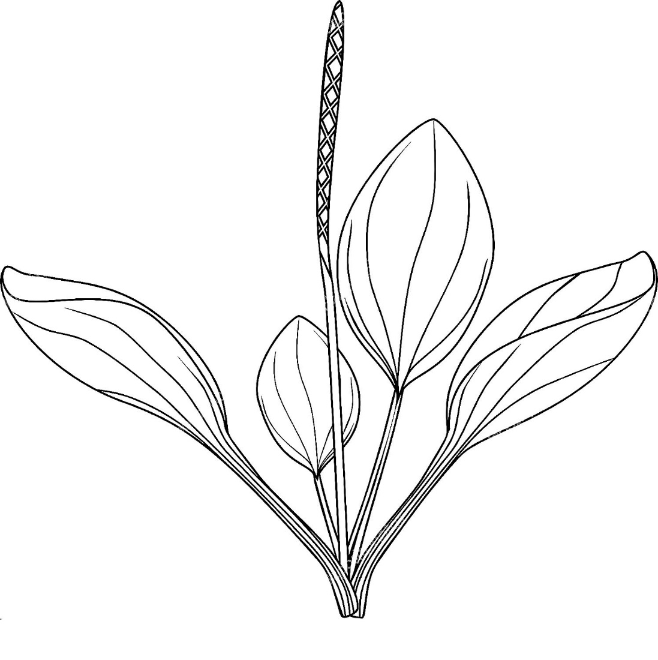

- Пальчиковая игра
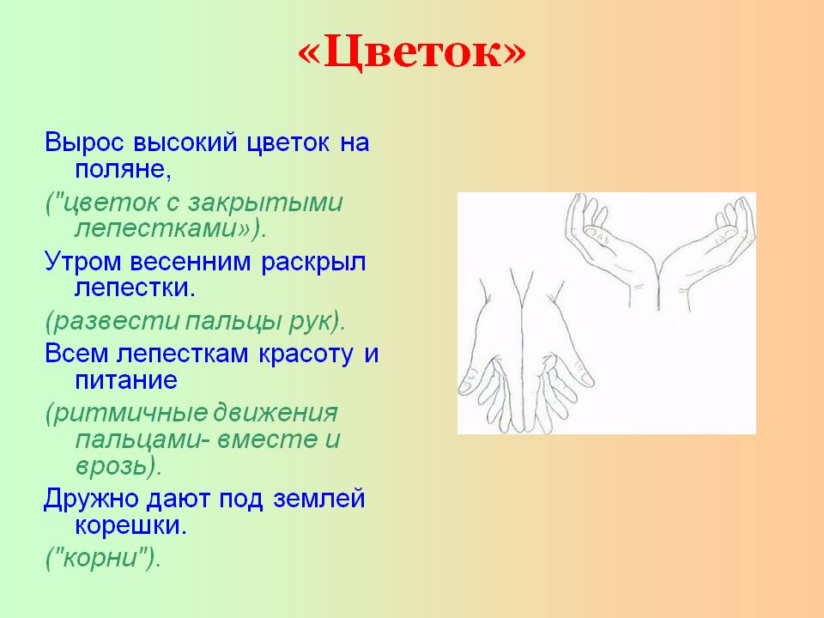

- Дидактическая игра «Растения»

Игра –хоровод «Назови цветок, (дерево, кустарник)»
Цель: обобщить знания и расширить кругозор детей о разных видах растений
Материалы и оборудование: мяч
Игровое правило: Играющие встают в круг и передают мяч друг другу, называя вид растения, в зависимости от цели игры. Тот кто не может назвать выходит из игры. Выигрывает тот, кто последним назовет растение.

- Самостоятельная деятельность детей: «Гербарий

Предложить детям найти и собрать лекарственное растение и сделать из него гербарий.

- Артикуляционная гимнастика:

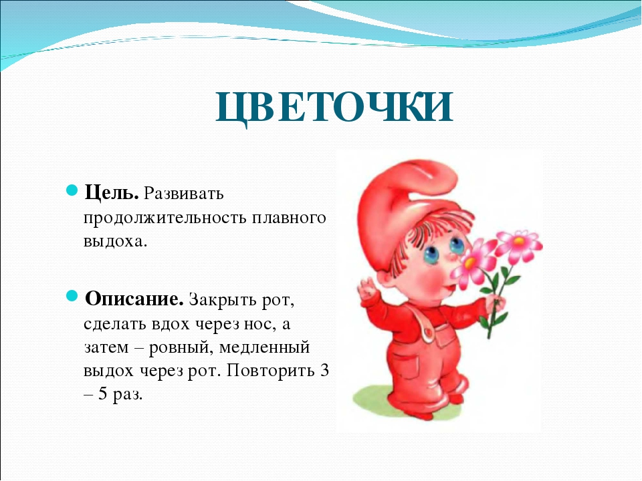

Желаем Вам хорошо провести день. Не забывайте делиться с нами вашими успехами.

